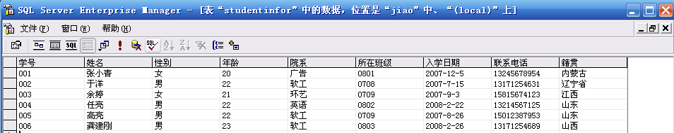
创建学生信息表(studentinfo)
要求
- 包含字段：
学号id,姓名name,性别sex,年龄age,院系ys,所在班级class,入学日期date,联系电话tel,籍贯jg
- 为字段设置合适的约束 性别检查约束、年龄在18-30之间、入学日期必须是2007年-7-1之前，联系电话是唯一约束。
Age:check约束：
Age number(3) check (age>=18 and age <=30)
Hiredate date check(hiredate<’1-7月-07’)
Hiredate date check(hiredate < to_date(‘2017-7-1’ ,’yyy-mm-dd’))
- 插入如上图内的记录，要求内容与图中数据相同
- 修改将所有人的年龄加一岁
- 修改所有男生并且大于22岁的学生的籍贯为北京
- 修改入学日期在2007-12-1之前的学生的性别为男
- 修改学号大于004号并且年龄超出22岁的同学的院系为建筑
- 修改所有男生并且是北京的同学的年龄是20岁
- 删除环艺、英语的学生
- 删除籍贯是江西的男生
- 删除入学日期2008年之后的学生
- 删除年龄小于20岁的女生
- 查询出广告学院，软工学院学生的信息
- 查询出年龄大于22岁的学生信息
- 查询出年龄在20 ---22之间的学生的姓名,年龄,所在班级
- 查询出学生信息表中学生都来自哪地方
- 查询出所有男同学的信息
- 查询年龄大于22岁的男同学和所有女同学
- 查询学生表中学校的院系,显示院系
- 查询籍贯为山西年龄大于20的女同学,显示学生的学号，姓名，性别，籍贯
- 查询所有男同学，并且年龄按降序排列
- 查询籍贯在江西的女同学和所有男同学
- 查询学号为001、003和004的同学信息
- 查询学号为006和004的学生信息
- 查询广告和软工学生的信息

